网上报名注册指引
（顺德21年1期）

尊敬的学员：
请您登陆“深圳房地产和物业管理进修学院”网站：www.pmedu.com，并按如下步骤注册您的学员信息。该学员信息涉及您后续的学习、考核及证书的制作，请认真阅读。
- 登陆学院网站:www.pmedu.com（可选择任意
浏览器，如果是IE浏览器7.0以下低版本，可能会造成页面显示不正常的现象，但不影响报名。）
2、首页标题栏中间点击：物业培训（如下图所示）；另外还可以点击顶部的：会员登录、免费注册进入。
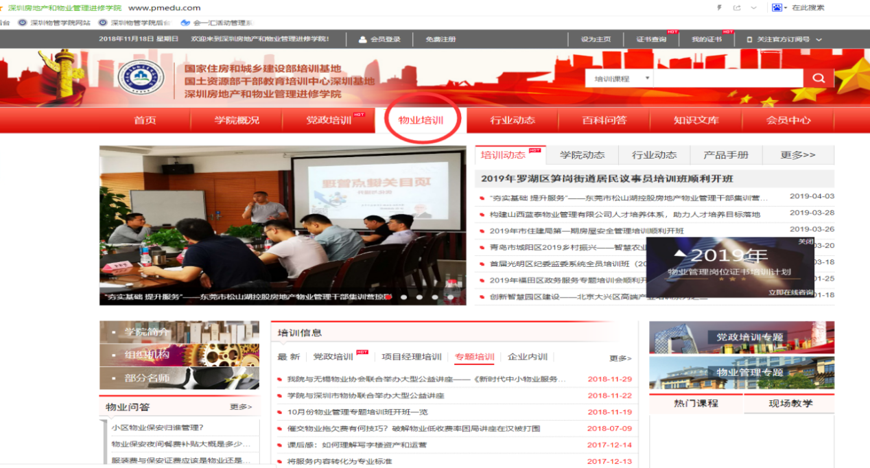
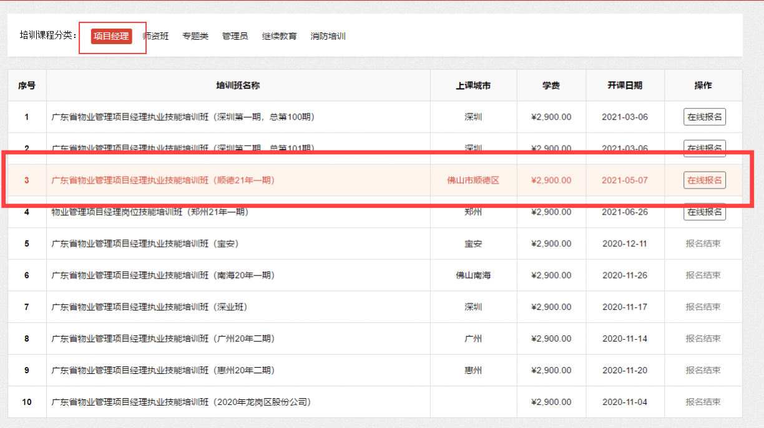
3、首次登陆请直接点击：马上去注册（如下图所示）或者网站顶部的免费注册按钮，进入注册会员界面，点击“个人注册”进行注册，一个人只能注册一次，切记不要重复注册。
已注册过的老学员请直接在“手机号码”栏内输入身份证号码，并在“密码”栏内输入正确的密码（自己注册时设定的密码，或初始码123456，或身份证后六位数字），即可直接登录。
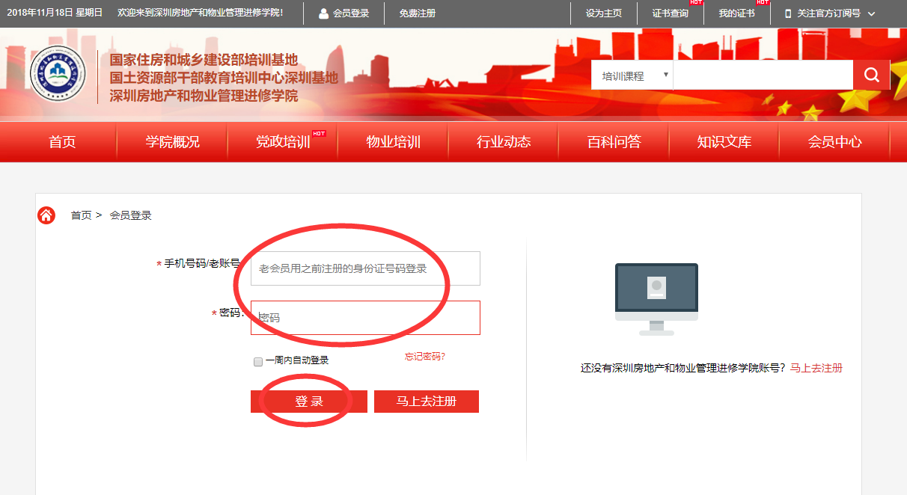
4、进入学员注册界面后，新注册用户只能使用手机号码注册，带*号的内容为必填内容，填写完成后点击“立即注册”即可。
5、注册完成后，点击会员登录，登录已经注册的账号和密码。请您点击“立即报名”按钮--进入报名培训班课程列表。 选择“广东省物业管理项目经理执业技能培训班（顺德21年1期）”点击后面的在线报名。（下图为参照图例，请核实培训班名称后进行报名）

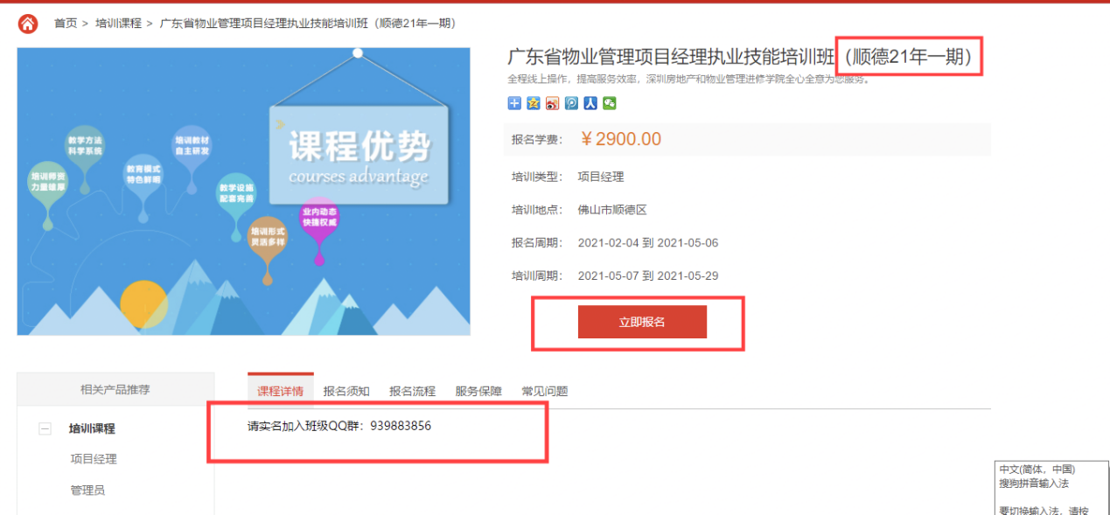

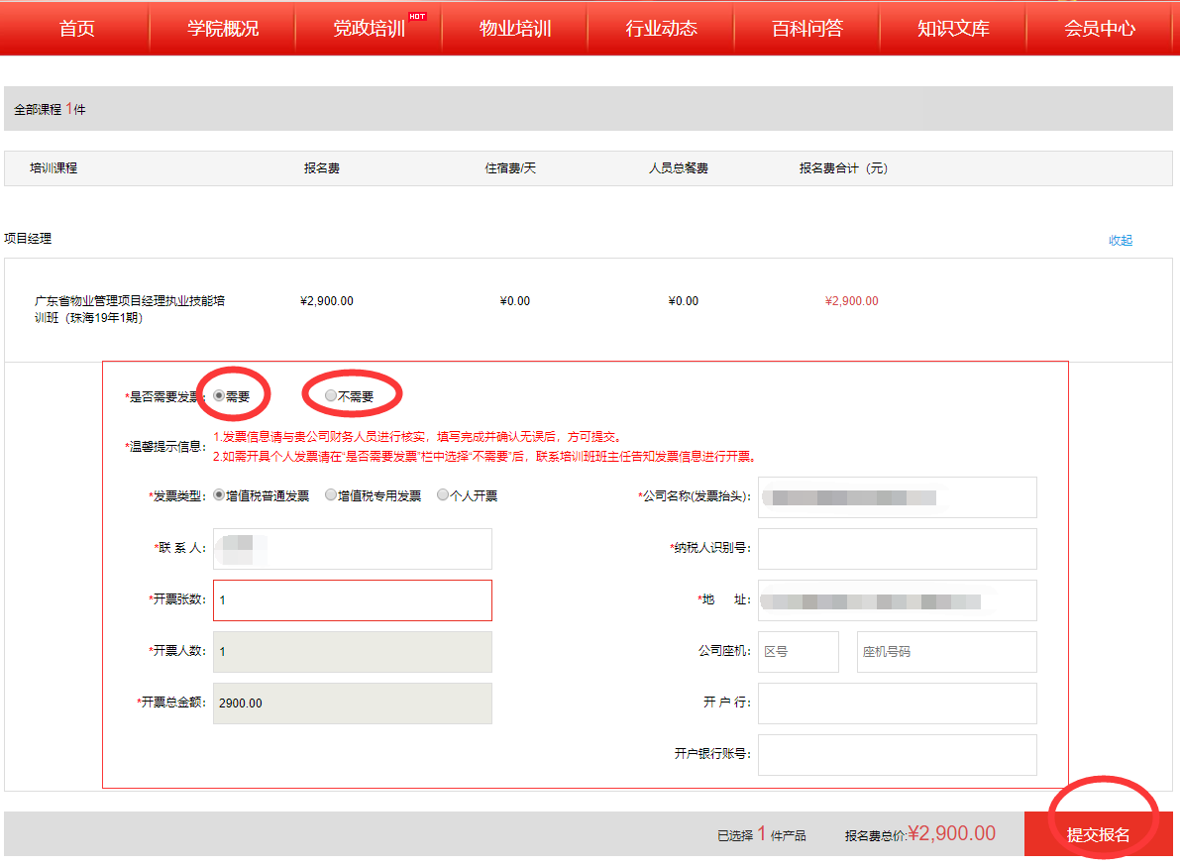

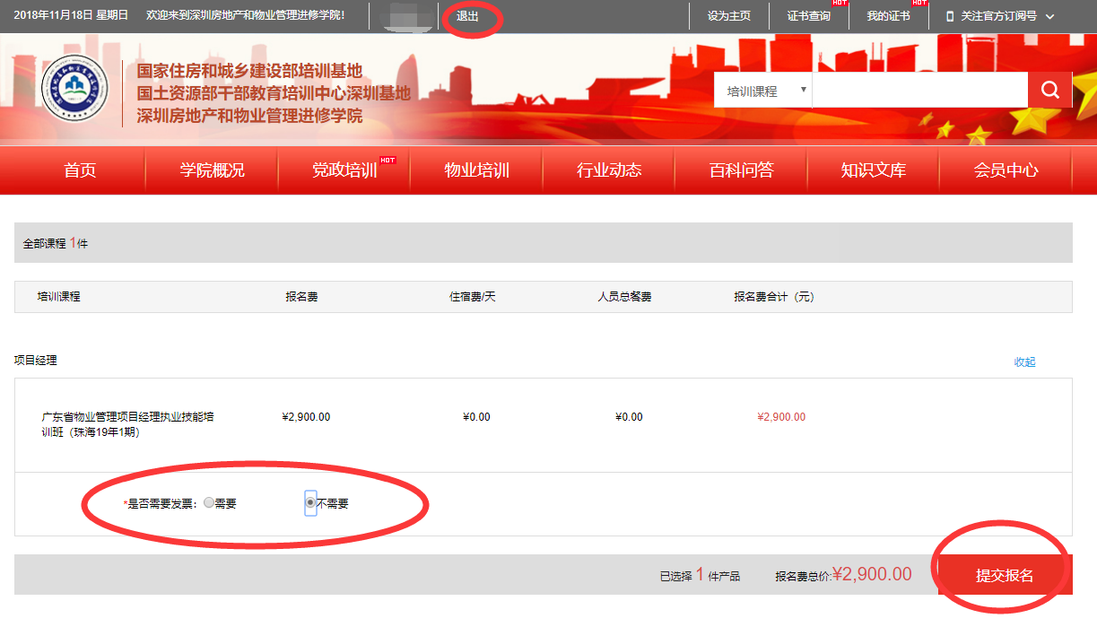
6、点击下图中的“提交报名”按钮，会立马弹出一个友情提示“基本资料信息不完善，请完善后再报名”，该页面停留2秒后会自动跳转到完善资料页面。
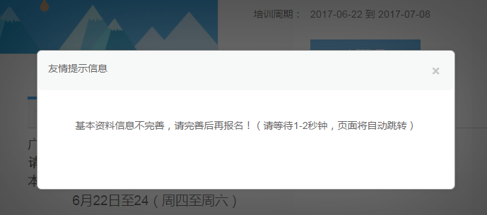
7、在跳转的完善资料页面即“我的资料”里面，带*号的内容为必填内容，填写完毕后点击保存，会自动跳转到缴费页面。
注意：学员顺利结业后，证书中如姓名、工作单位、邮寄地址等信息均来自学员注册信息，请学员认真填写并核对个人资料，确认无误后方可保存。
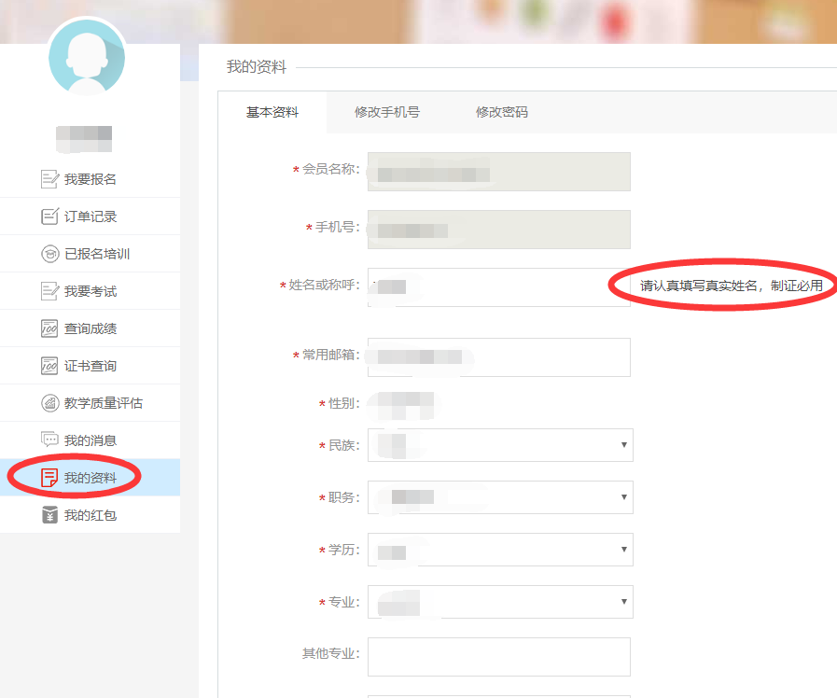
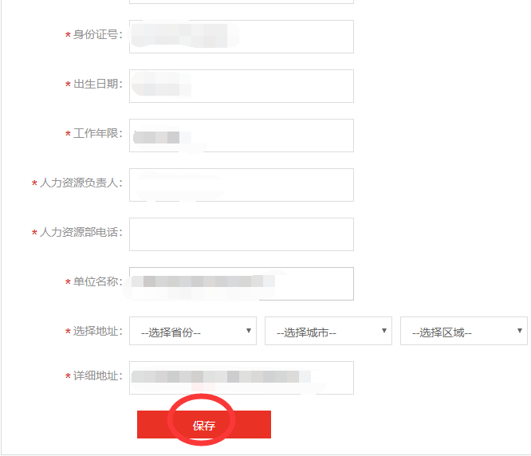
8、如下图所示，填写完报名必备资料后，跳转到“是否需要发票”，请与贵公司财务相关人员核实开票信息，填写后确认无误方可点击“提交报名”。
*您发票信息一旦提交，将无法更换发票！请在开班第二周期间内完成提交，培训班结束将不再开发票，谢谢您的配合！谢谢！
提示：培训费请交当地物协，交过广东证培训费2900元，可在已报名培训中查看报名情况。若弹出缴费提示（网上支付微信或支付宝、线下支付），可不予理会，直接点姓名旁边的退出即可。
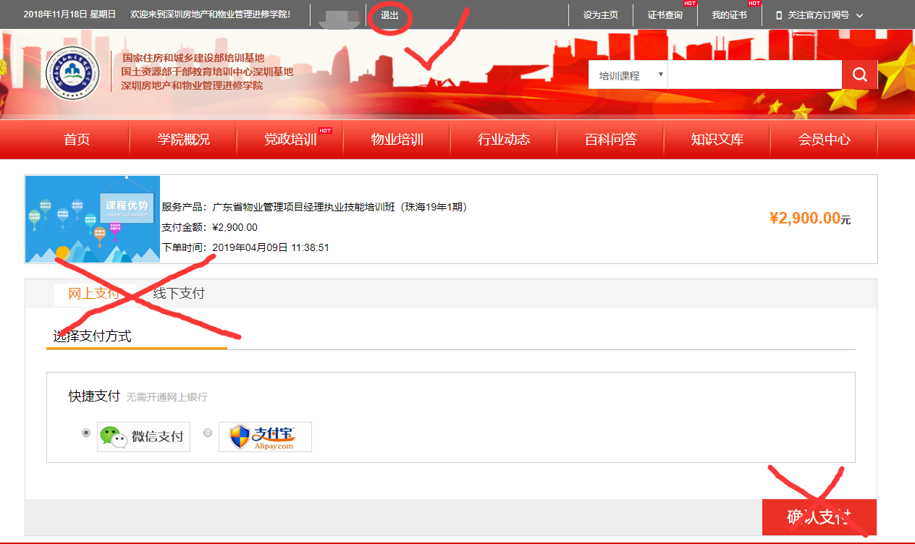
9、报名成功（第8步完成即报名成功）待班主任完成缴费审核后，开学前2天请登陆报名网站（已报名培训--操作栏内出现档案卡），点击打印学员档案卡。并将照片和身份证复印件正面贴在档案卡规定处，于结业汇报前交回档案卡。周一至周五每天统一审核时间为17:30。
10、特别注意事项：
制证统一要求,广东省证需要身份证正面复印件，三张二寸蓝底彩照！
广东证档案卡模版粘贴如下：
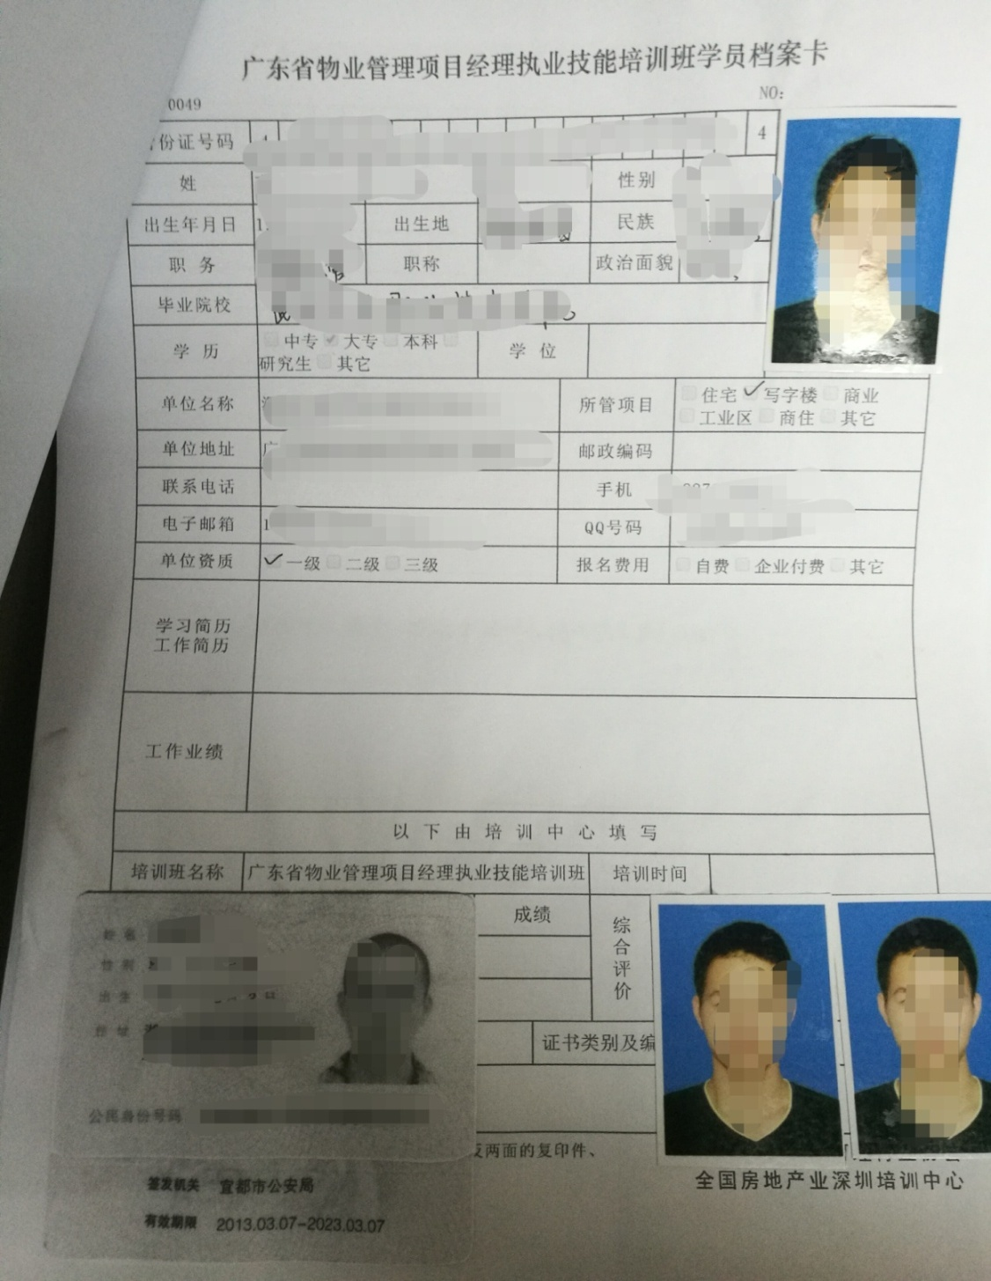

如遇到问题 请勿 重新注册！
请第一时间联系:
张老师13322992102
或者谢老师18025378778

会员中心各列表解释：
订单记录：点击后可查看到最近购买的培训课程记录，是已付款模式还是未付款模式；
已报名培训：缴费完成并审核后，可看到所报名培训班的报名表以及档案卡，点击即可进入打印界面；
我要考试：学员考试区域，只有上课老师通知可以考试后方可进行考试；
查询成绩：查询考试完成后的得分；
证书查询：学员获取证书后，可再次查询该证书的编号。
我的资料：完善、修改您的个人资料。

